(versione Italiana)
VATA-ADL Istruzioni

Il questionario per i caregiver deve essere compilato indipendentemente dalla versione del paziente, possibilmente nello stesso giorno. Paziente e caregiver non devono discutere delle risposte prima della fine del test.

I caregiver possono completare la loro versione del VATA-ADL in assenza dell’esaminatore dopo aver dimostrato di aver compreso il questionario. Se ci sono dubbi riguardo la loro capacità di seguire le istruzioni del questionario, assisterli nelle modalità descritte di seguito.

Porre ogni item di fronte al soggetto. Se necessario, indicare lo stimolo o la scala di valutazione dove/quando appropriato. Per ogni item, leggere l’intera domanda o solamente l’azione. Enfatizzare che la domanda è relativa alle abilità attuali del paziente, e ripetere se necessario. Leggere le seguenti istruzioni al paziente mentre viene mostrato l’item di prova:

“Le chiederò di dirmi quanto bene il suo familiare o amico riesce ad eseguire delle attività quotidiane. Ogni attività sarà illustrata con una figura. Le leggerò chiaramente ogni domanda, che è anche scritta nella parte alta del foglio. Le chiedo di dirmi quale pensa che sia, o che sarebbe, la sua abilità attuale nell’eseguire ogni attività. Sotto ogni figura c’è una scala di valutazione. Valuti la sua abilità scegliendo un numero da 0 (no problemi, lui/lei potrebbe eseguire questa attività senza difficoltà) a 3 (lui/lei avrebbe serie difficoltà con questa attività o non sarebbe in grado di svolgerla). Può anche darmi la risposta semplicemente indicando sulla scala la risposta appropriata. Proviamo con un esempio.”

Punteggio:

Esaminare le risposte del partecipante e del caregiver per le 4 domande di controllo (check):
- Item 4 e 13: Questi punteggi dovrebbero essere 0 o 1. Se vengono forniti altri punteggi, ignorare il questionario e segnare sul foglio dati che il questionario non può essere incluso per errore di risposta nelle domande di controllo.
- Item 9 e 19: Questi punteggi dovrebbero essere 2 o 3. Se vengono forniti altri punteggi, ignorare il questionario e segnare sul foglio dati che il questionario non può essere incluso per errore di risposta nelle domande di controllo.

Inserire nel foglio dati del partecipante la somma dei punteggi dei sei item sperimentali di ogni sottoscala, nelle versioni del paziente e del caregiver.
- Self-care items ( 2, 3, 8, 14, 18, 21)
- Activities inside the home (6, 10, 12, 15, 20, 22)
- Activities outside the home (1, 5, 7, 11, 16, 17)
I punteggi delle sottoscale variano da 0 a 18.

Calcolare la somma del punteggio di tutti gli item nella versione del paziente e del caregiver. Il punteggio totale è compreso tra 0 e 54 (aggiungere al foglio dati del partecipante). Sottrarre il punteggio totale del paziente al punteggio totale del caregiver per avere il valore della discrepanza caregiver-paziente. Aggiungere questo punteggio (range da -54 a +54) al foglio dati.

VATA-ADL Informazioni per Familiare

Il questionario VATA-ADL misura quanto bene il suo familiare/amico è in grado di eseguire le attività di vita quotidiana. Ha 23 pagine, ognuna delle quali con una domanda riguardo un’attività, una figura che la rappresenta e una scala di risposta. Per ogni domanda segni sulla scala sottostante quanto il suo familiare/amico è in grado di svolgere quell’attività nelle sue attuali condizioni. Segni un numero da 0 (no problemi, lui/lei potrebbe eseguire questa attività senza difficoltà) a 3 (problemi, lui/lei non potrebbe eseguire affatto questa attività). Provi a rispondere a tutte le domande. Se ci sono delle attività che lui/lei non svolge regolarmente, provi ad immaginare quale sarebbe il suo livello di abilità.

Il suo familiare/amico completerà la sua versione del VATA-ADL, valutando le sue stesse capacità di svolgere ogni attività. Dovete fornire le vostre risposte separatamente.

Ha/avrebbe problemi a lavare i piatti?

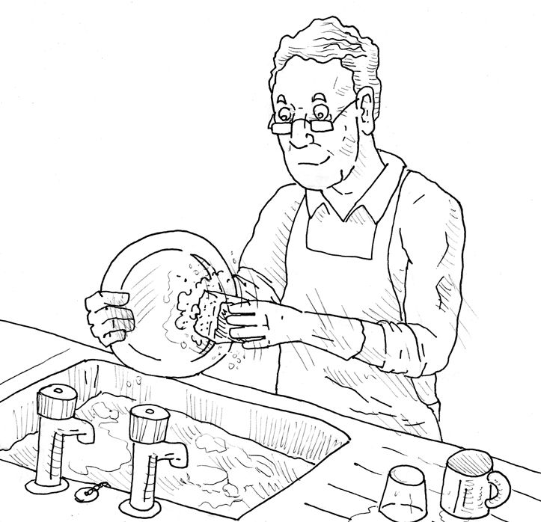

No Problemi Problemi

0 ---------- 1 ---------- 2 ---------- 3

Esempio

Ha/avrebbe problemi ad entrare e uscire dall’auto?
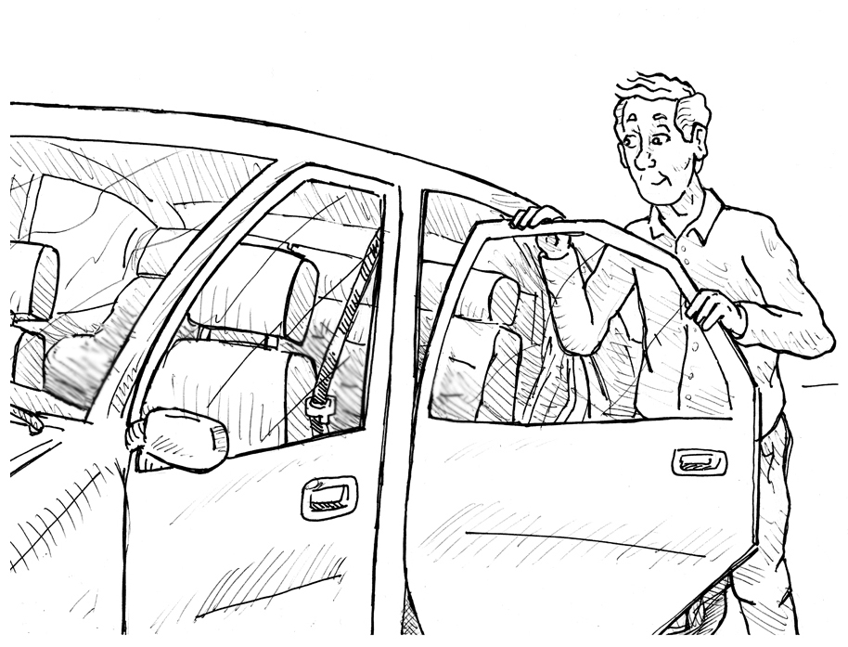

No Problem i Problemi

0 ---------- 1 ---------- 2 ---------- 3

Question 1

Ha/avrebbe difficoltà a mangiare?

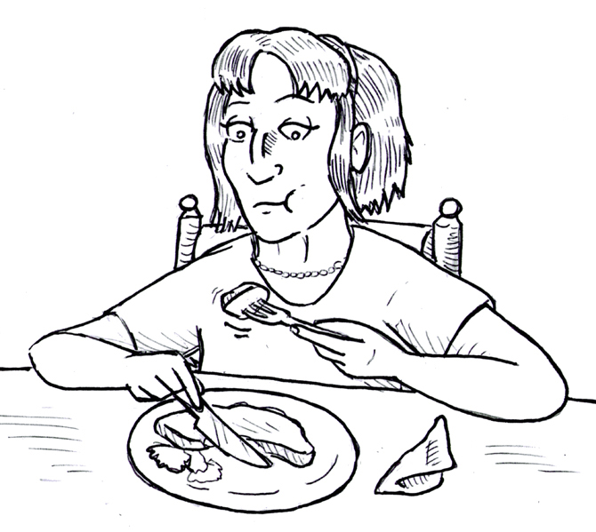

No Problemi Problemi

0 ---------- 1 ---------- 2 ---------- 3

Question 2

Ha/avrebbe difficoltà a lavarsi il volto?

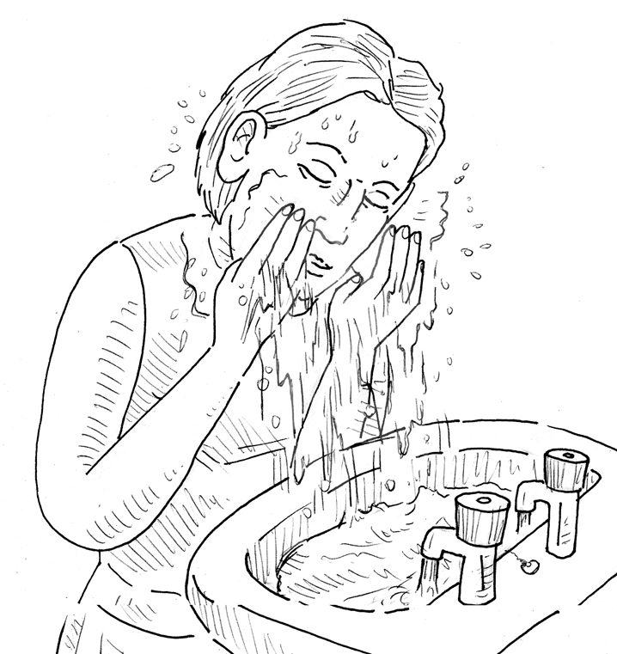

No Problemi Problemi

0 ---------- 1 ---------- 2 ---------- 3

Question 3

Ha/avrebbe problemi a sentire qualcuno parlare al megafono o all’autoparlante?

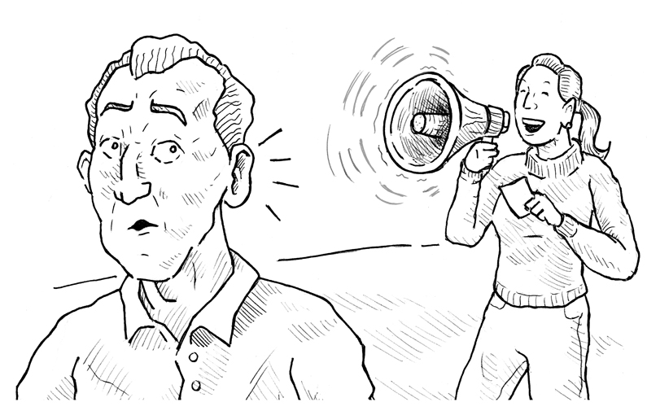

No Problemi Problemi

0 ---------- 1 ---------- 2 ---------- 3

Question 4

Ha/avrebbe problemi ad usare i soldi?

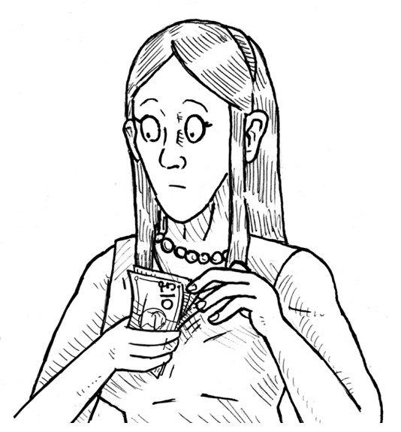

No Problem i Problemi

0 ---------- 1 ---------- 2 ---------- 3

Question 5

Ha/avrebbe problemi a scrivere una lettera?

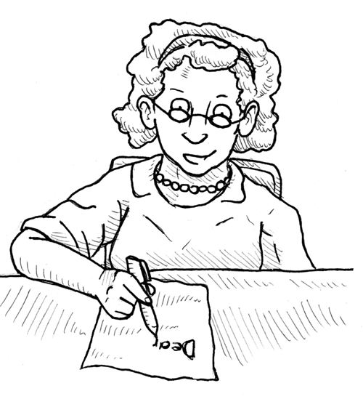

No Problemi Problemi

0 ---------- 1 ---------- 2 ---------- 3

Question 6

Ha/avrebbe problemi ad attraversare la strada?

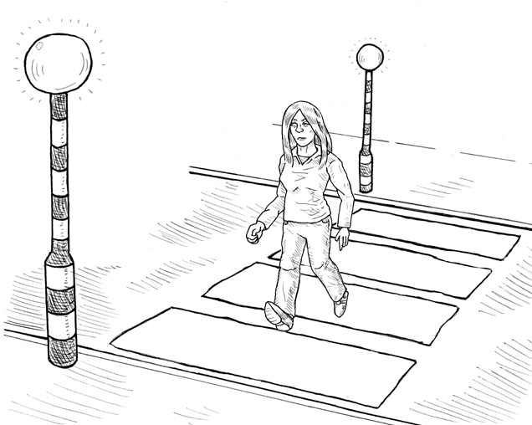

No Problem i Problemi

0 ---------- 1 ---------- 2 ---------- 3

Question 7

Ha/avrebbe problemi a fare il bagno?

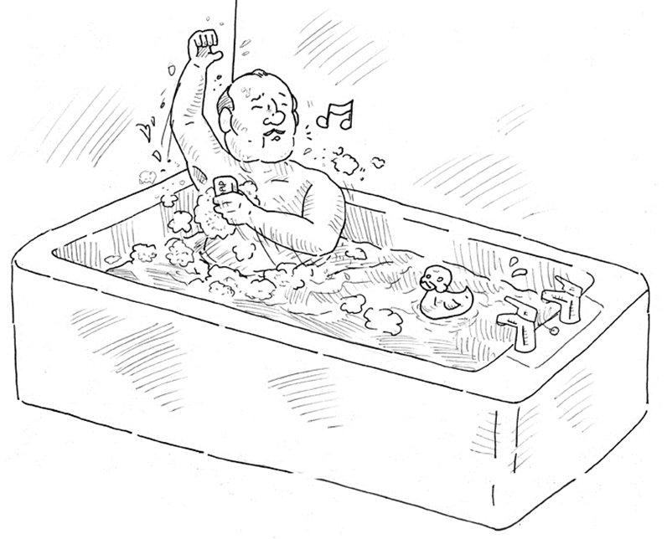

No Problemi Problemi

0 ---------- 1 ---------- 2 ---------- 3

Question 8

Ha/avrebbe problemi a trascinare un camion?

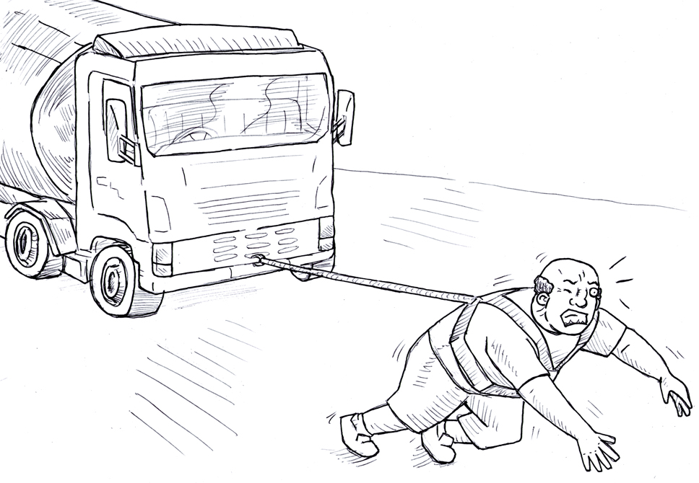
No Problemi Problemi

0 ---------- 1 ---------- 2 ---------- 3

Question 9

Ha/avrebbe problemi a prepararsi una bevanda calda?

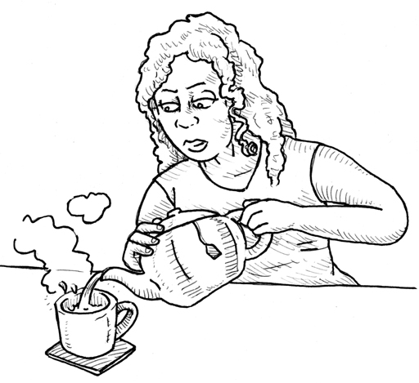

No Problemi Problemi

0 ---------- 1 ---------- 2 ---------- 3

Question 10

Ha/avrebbe problemi ad usare i mezzi pubblici?

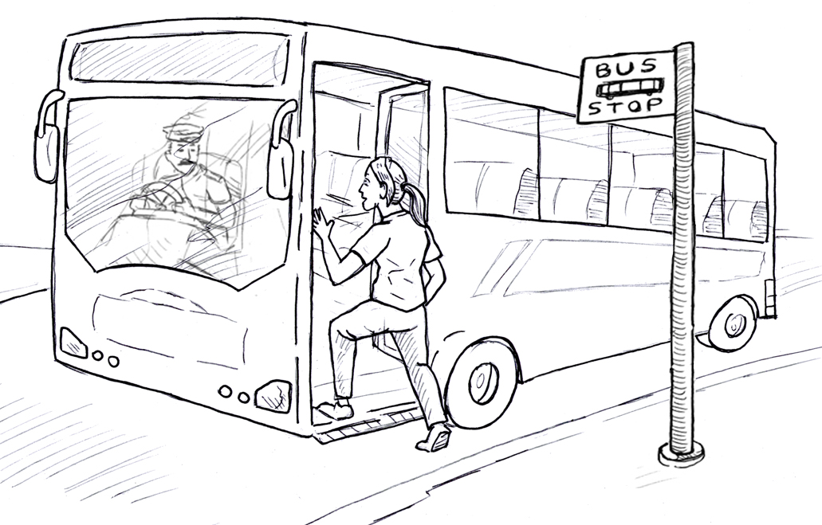

No Problem i Problemi

0 ---------- 1 ---------- 2 ---------- 3

Question 11

Ha/avrebbe problemi ad usare il telefono?
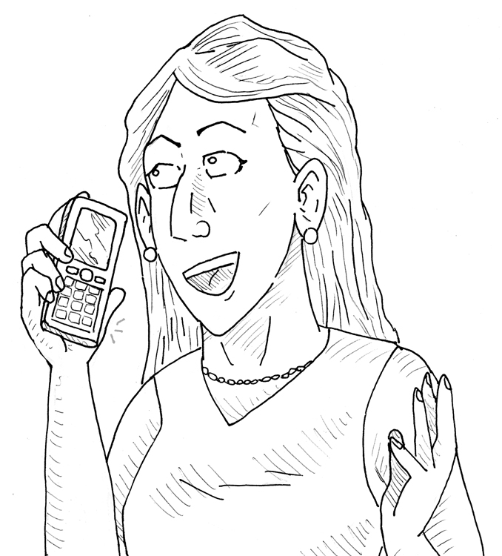

No Problem i Problemi

0 ---------- 1 ---------- 2 ---------- 3

Question 12

Ha/avrebbe problemi a riconoscersi allo specchio?

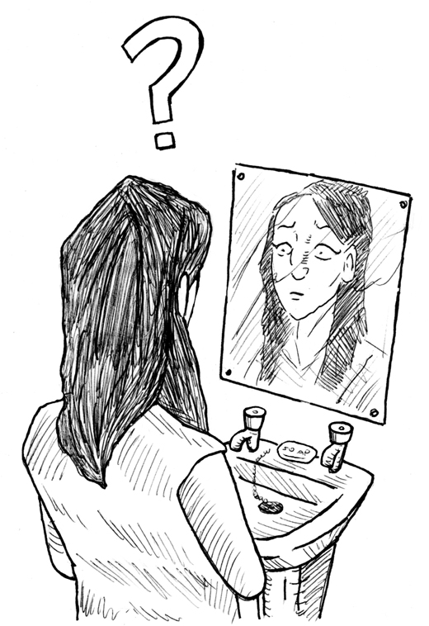

No Problem i Problemi

0 ---------- 1 ---------- 2 ---------- 3

Question 13

Ha/avrebbe problemi a vestirsi e svestirsi?
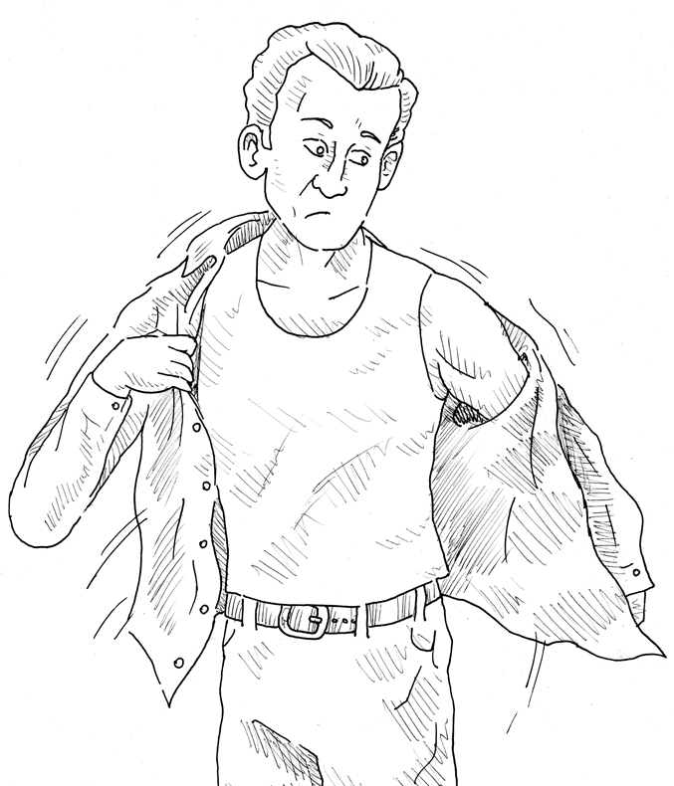
No Problem i Problemi

0 ---------- 1 ---------- 2 ---------- 3

Question 14

Ha/avrebbe problemi a prepararsi uno spuntino caldo?

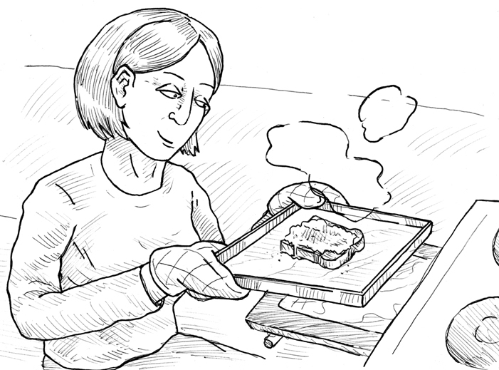

No Problemi Problemi

0 ---------- 1 ---------- 2 ---------- 3

Question 15

Ha/avrebbe problemi a fare la spesa?

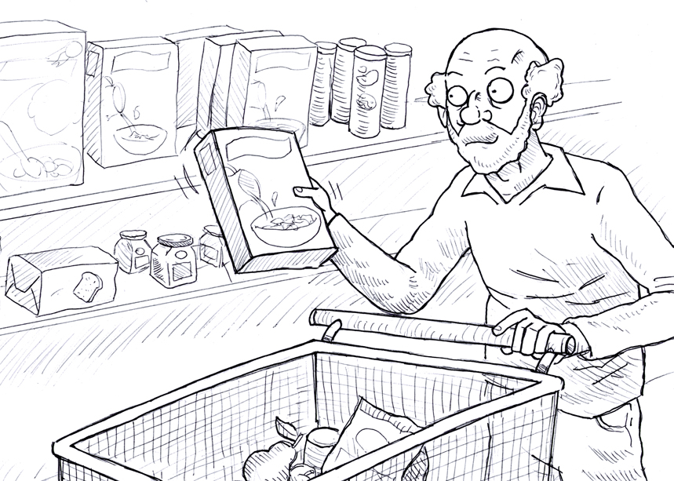

No Problemi Problemi

0 ---------- 1 ---------- 2 ---------- 3

Question 16

Ha/avrebbe problemi a socializzare con altre persone?

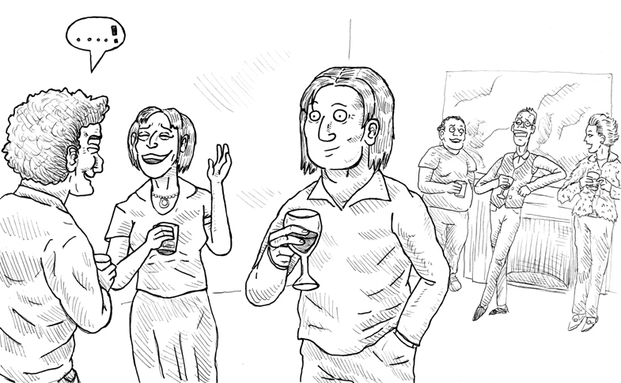

No Problem i Problemi

0 ---------- 1 ---------- 2 ---------- 3

Question 17

Ha/avrebbe problemi a pettinarsi?

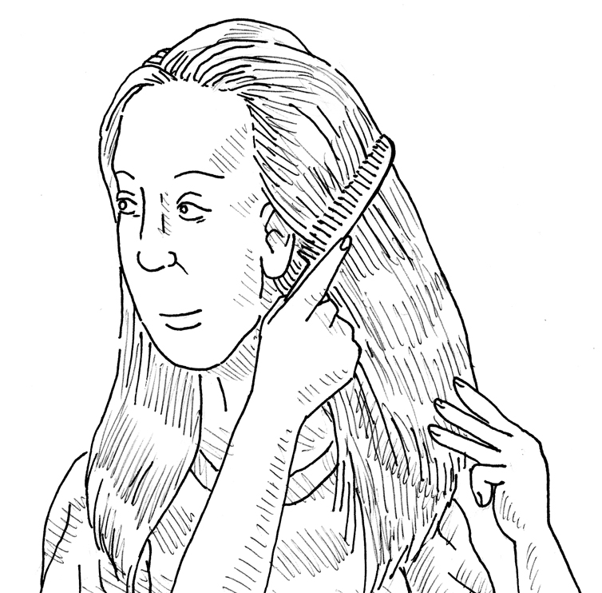

No Problem i Problemi

0 ---------- 1 ---------- 2 ---------- 3

Question 18

Ha/avrebbe problemi a volteggiare su un trapezio?

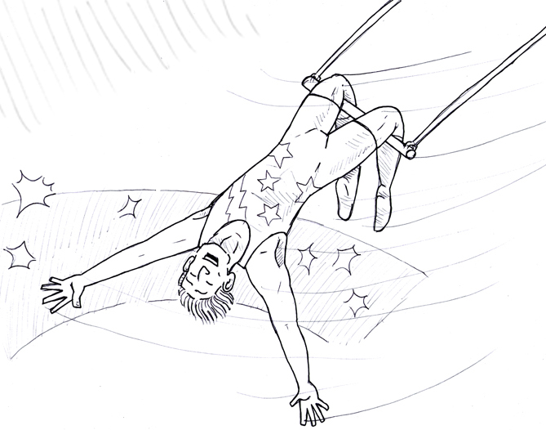
No Problem i Problemi

0 ---------- 1 ---------- 2 ---------- 3

Question 19

Ha/avrebbe problemi a bagnare le piante?

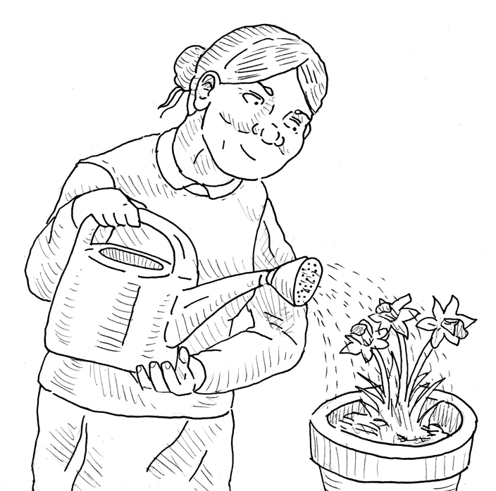

No Problemi Problemi

0 ---------- 1 ---------- 2 ---------- 3

Question 20

Ha/avrebbe problemi a prendere le medicine?

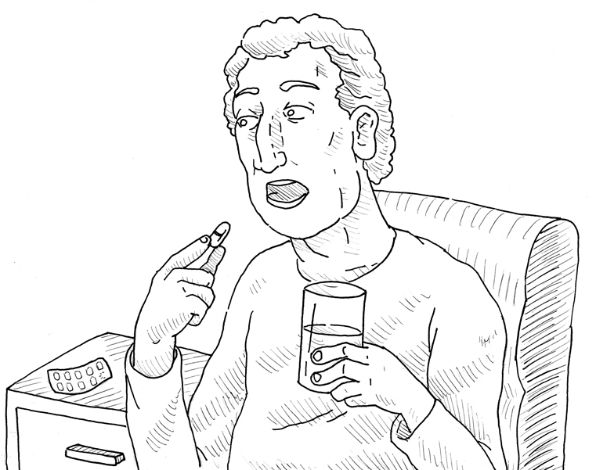

No Problemi Problemi

0 ---------- 1 ---------- 2 ---------- 3

Question 21

Ha/avrebbe problemi a leggere il giornale?

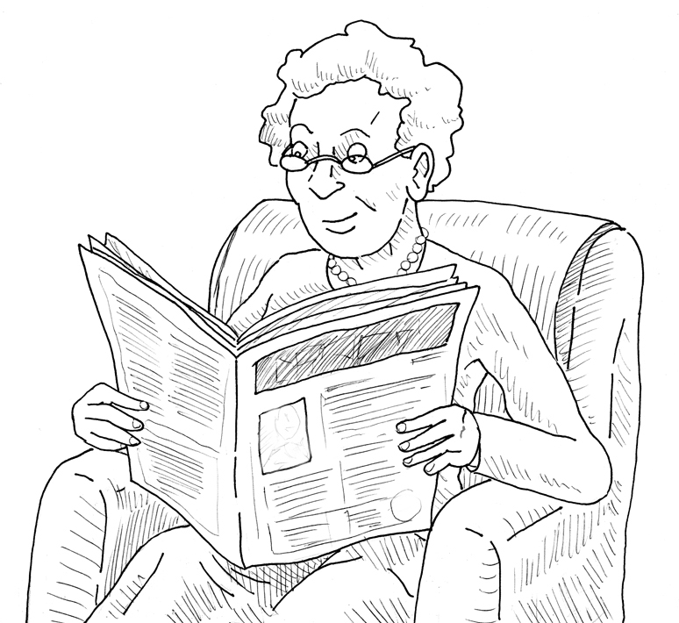

No Problem i Problemi

0 ---------- 1 ---------- 2 ---------- 3

Question 22

